Волшебные превращения проволоки и шариков.
«Ум ребенка находится на кончиках его пальцев»
В. А. Сухомлинский
Хорошо развитая речь – важнейшее условие всестороннего полноценного развития детей. Чем богаче и правильнее у ребенка речь, тем легче ему высказывать свои мысли, тем шире его возможности в познании окружающей действительности, содержательнее и полноценнее отношения со сверстниками и взрослыми, тем активнее осуществляется его психическое развитие. Но в последнее время наблюдается рост числа детей, имеющих нарушения общей, мелкой моторики и речевого развития. Поэтому так важно заботиться о формировании речи детей, о ее чистоте и правильности, предупреждая и исправляя различные нарушения, которыми считаются любые отклонения от общепринятых норм языка.
На сегодняшний день в арсенале тех, кто занят воспитанием и обучением детей дошкольного возраста имеется обширный практический материал, применение которого способствует эффективному речевому развитию ребенка. Весь практический материал можно условно разделить на две группы: во-первых, помогающий непосредственному речевому развитию ребенка и, во-вторых, опосредованный, к которому относятся нетрадиционные логопедические технологии.
Я бы хотела рассказать о пушистой проволоке. Эта проволока еще называется синельной, мохнатой, плюшевой.
Синель — (от франц. chenille — гусеница) — пушистый, с бархатистым ворсом шнурок, скрученный из нескольких нитей, между которыми захвачен ряд коротких кончиков нитей, торчащих во все стороны (ворс). Синелью часто называют любую ткань с коротким ворсом – бархат, вельвет.
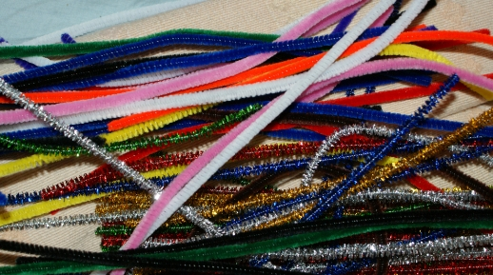
Вообще-то эта гибкая пушистая проволока — ершики для очистки курительных трубок. В нашей стране ее никогда не производили, поэтому многие люди о ней даже ничего не слышали. А иностранцы быстро поняли, что для детского творчества это очень полезная вещь. Из нее можно делать симпатичные пушистые поделки. К тому же, эти поделки можно разбирать и в следующий раз делать уже другие (правда, со временем проволока от этого теряет ворсинки и местами перестает быть пушистой).
Иностранцам эта идея так понравилась, что многие авторы педагогических методик рекомендуют пушистую проволоку в числе других обязательных пособий для развития мелкой моторики у дошкольников. Поэтому в США, например, поделки из синельной проволоки дети делают и в детских садах, и в школах на уроках творчества.
Из пушистой проволоки можно делать объемные и плоские поделки.

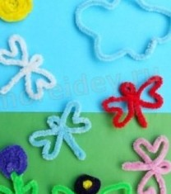
Чем же интересна такая проволока в работе учителя-логопеда. Из нее можно делать буквы, учить цвета.
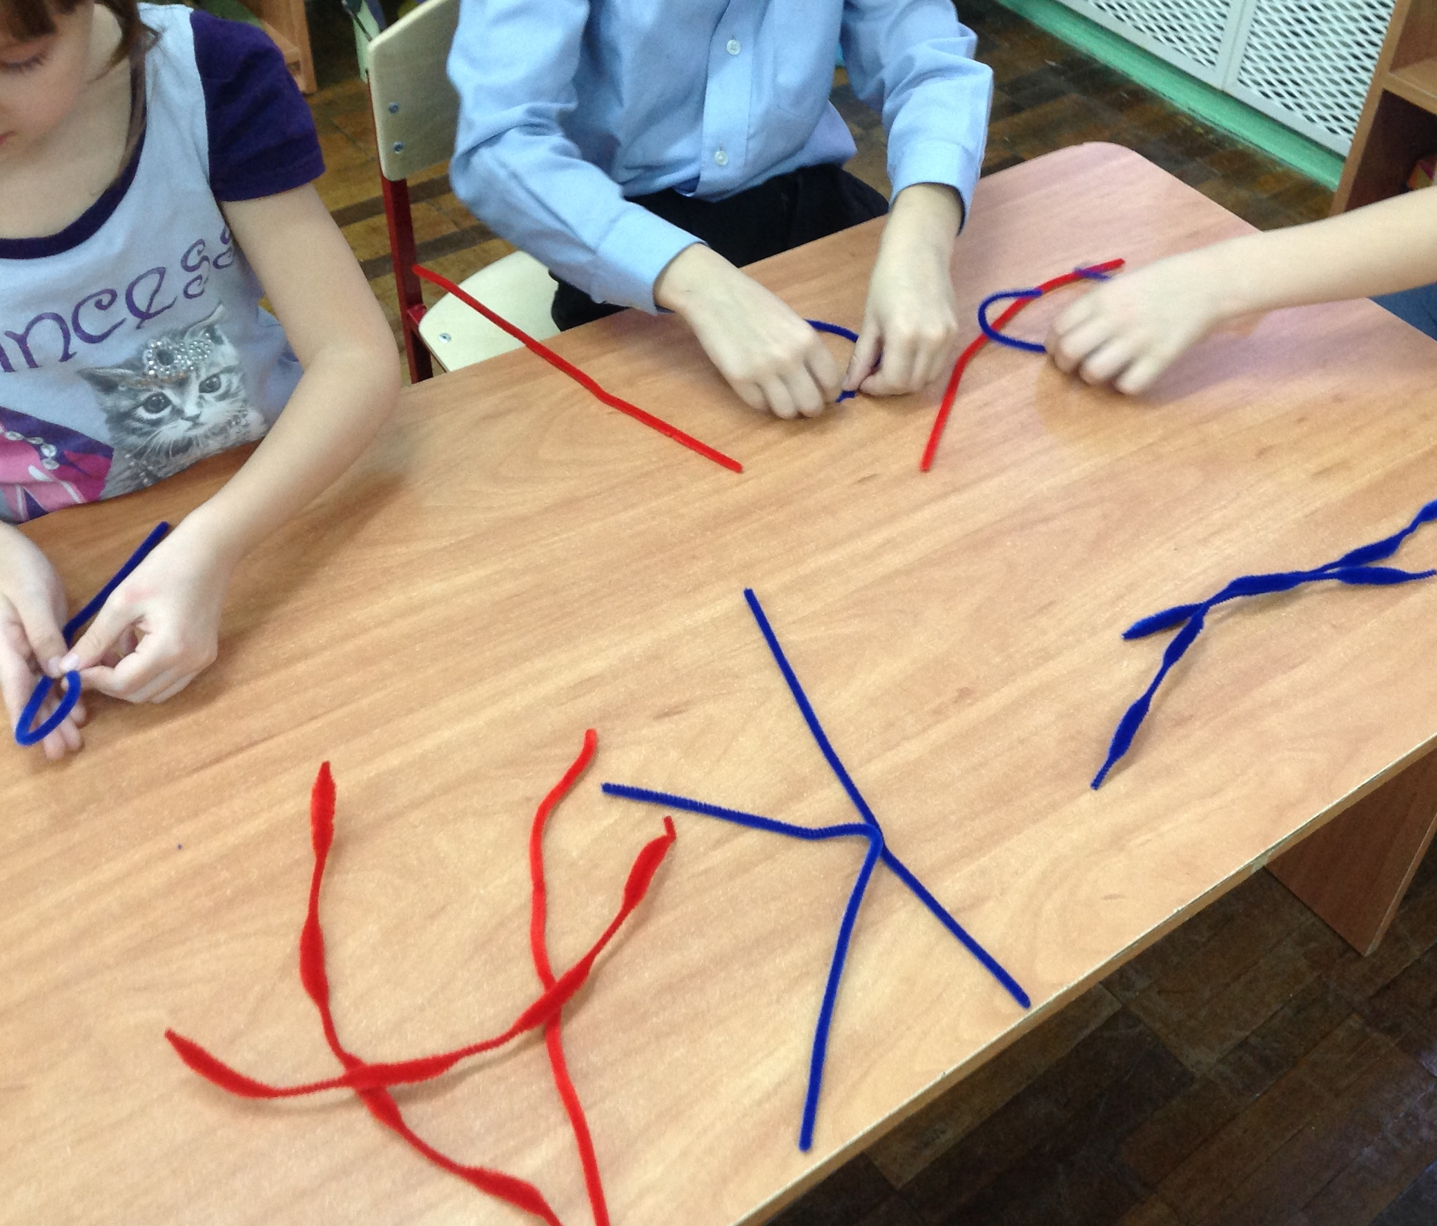
Очень интересна работа с пушистыми шариками, они приятны на ощупь, полезны для закрепления у детей понятий цвет, величина.
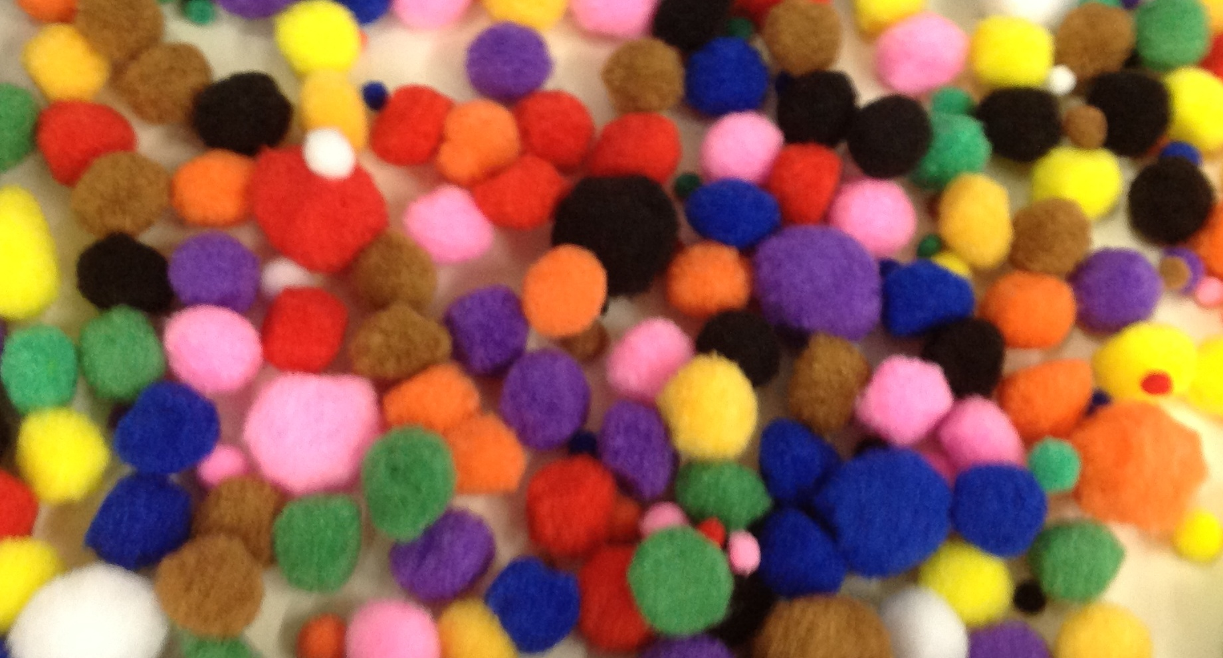
Из них можно делать не только отдельные буквы, цифры, но можно и создавать целые композиции. Детям нравится проявлять в работе свое творческое воображение.
